PROJETO DE LEI Nº 081/2017.

Dispõe sobre denominação de logradouro público que especifica.

O Prefeito Municipal de Bebedouro, usando de suas atribuições legais,
Faz saber que a Câmara Municipal aprova a seguinte Lei:

Art. 1º - Fica denominada de “Armando Sales de Carvalho” a área verde, na quadra “107” do setor “148”, assim definido como “148107” da Planta Planimétrica Urbana com Divisão de Lotes da Sede – PD02A e PD02B, delimitada pelas Ruas Luiz Brunelli, Frei Clemente Grassi e Paraná, às margens da Rodovia Armando Salles de Oliveira no Jardim Júlia, conforme descrição e croqui abaixo relacionados:

“Tem início no Marco “01”, cravado no alinhamento da Rua Frei Clemente Grassi; daí segue por este alinhamento por uma extensão de 174,88m até encontrar o Marco “02”, confrontando a direita com a área em descrição e a esquerda com a Rua Frei Clemente Grassi; daí segue em curva a direita com um desenvolvimento de 19,58 mts e raio de 9,00 mts até encontrar o Marco “03”, confrontando a direita com a área em descrição e a esquerda com a curva de concordância entre a Rua Frei Clemente Grassi e a Rua Luiz Brunelli; daí segue por este alinhamento por uma extensão de 92,01 mts até encontrar o Marco “04”, confrontando a direita com a área em descrição e a esquerda com a Rua Luiz Brunelli; daí segue em curva a direita com um desenvolvimento de 14,10 mts e raio de 9,00 mts até encontrar o Marco “05”, confrontando a direita com a área em descrição e a esquerda com a curva de concordância entre a Rua Luiz Brunelli e a Rua Paraná; daí segue por este alinhamento por uma extensão de 145,68 mts até encontrar o Marco “06”, confrontando a direita com a área em descrição e a esquerda com a Rua Paraná; daí segue em curva a direita com um desenvolvimento de 11,45 mts e raio de 4,50 mts até encontrar o Marco “01”, fechando o perímetro encerrando uma área de 10.937,92m², confrontando a direita com a área em descrição e a esquerda com a curva de concordância entre a Rua Paraná e a Rua Frei Clemente Grassi.
Área de Sistema de lazer do referido Loteamento. Imóvel localizado entre as Ruas Frei Clemente Grassi, Rua Luiz Brunelli e a Rua Paraná, Cadastrado na Prefeitura Municipal Sob. o n°148.107.001-00”.

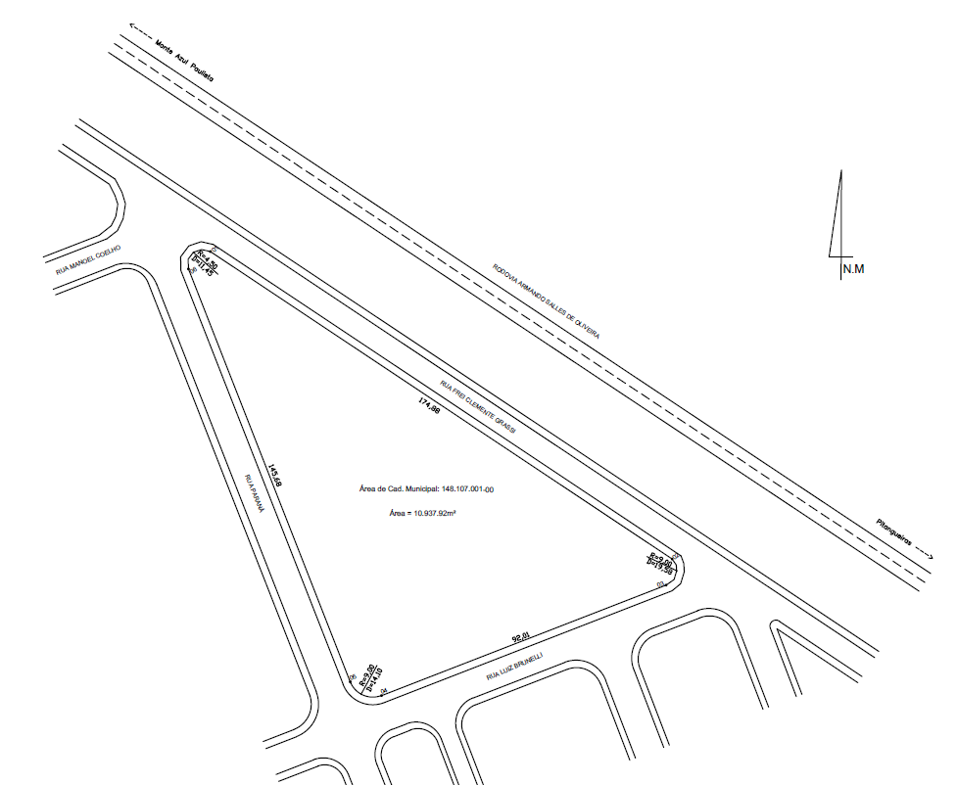

Art. 2º- As despesas decorrentes com a execução da presente Lei, correrão por conta de dotações próprias, consignadas no orçamento, suplementadas se necessário.

Art. 3º - Esta lei entrará em vigor na data da sua publicação, revogadas as disposições em contrário.

Prefeitura Municipal de Bebedouro, 06 de novembro de 2017.

Fernando Galvão Moura
Prefeito Municipal

Bebedouro, Capital Nacional da Laranja, 06 de novembro de 2017.
OEP/511/2017

Senhor Presidente

Encaminhamos para apreciação e aprovação dessa Egrégia Câmara, o projeto de Lei que dispõe sobre denominação de logradouro público, que especifica.

O Projeto de Lei para denominação de logradouro público foi elaborado por solicitação do Vereador Carlos Renato Serotine (Tota) – Indicação nº 691/2017, para homenagear o senhor Armando Sales de Carvalho. Natural de Riolândia/SP, onde nasceu aos 03 de abril de 1934, casou-se com Irene Godoy de Carvalho com quem teve 04 filhas (Maria Letícia, Christian Mary, Myrian Rose e Sylvie Maris) e 08 netos (Diego, Dany, Kallen, Thamy, Kamila, Renan, Thales e Jhulye).

Sua história com o município começou ainda na infância, quando seu pais o trouxeram para seguir seus estudos. Aqui permaneceu por alguns anos matriculado em regime de internato, muito comum naquela época, voltando, em seguida, para Riolândia. Já apegado a este município, retornou em definitivo na sua maioridade, inclusive buscando estabilidade profissional para o seu sustento e o da sua família.

Com a formação de protético, aqui se tornou um exímio profissional, exercendo tal arte, como ele mesmo costumava se referir à profissão, até os seus últimos dias.

Foi eleito vereador pela Aliança Renovadora Nacional (ARENA) para a legislatura de 01 de fevereiro de 1977 à 31 de janeiro de 1982 e reelegeu-se pelo Partido Democrático Social (PDS) para a legislatura de 01 de fevereiro de 1983 à 31 de dezembro de 1988. Entre as suas realizações destacam-se a instalação de terminais telefônicos em Andes, melhoramentos no sistema de tráfego urbano (ligando bairros e centro, através de viadutos sobre a Rodovia Comendador Pedro Monteleone) e sempre se manteve em contato direto com os munícipes, procurando atender especialmente pedidos ligados à área social.

Era integrante ativo do movimento de cursilho, onde procurou difundir a união da família como base da sociedade. Ao longo de sua vida política protocolou mais de uma centena de indicações versando sobre os mais diversos setores de interesse da nossa comunidade.

Durante toda a sua existência, teve como lema o Trabalho, a Honra e a Honestidade. Dedicou todos os seus atos para o bem-estar dos seus e do próximo. Pela sua operosidade, pelo seu amor purificado e pela sua Fé Cristã, DEUS o chamou para o seu reino, dando-lhe - segundo o mais sincero sentimento dos seus familiares e de todos aqueles que bem o conheceram - a recompensa de um bom lugar entre os justos.

Pretendemos manter viva a história de Armando Sales de Carvalho, que se apresenta como um bom exemplo a ser mirado quando temos por meta embasar nossas atitudes em valores que nos engrandecem como seres humanos.

Cordialmente.

Fernando Galvão Moura
Prefeito Municipal

A Sua Excelência o Senhor
José Baptista de Carvalho Neto
Presidente da Câmara Municipal
Bebedouro - SP.

“Deus Seja Louvado”

